GOODWILL – vyšší odborná škola, s. r. o.
Městská policie Frýdek-Místek

SENIORSKÁ AKADEMIE

NABÍDKA STUDIA

Obsah

1. Představení GOODWILL – vyšší odborné školy, s. r. o. 3

2. Seniorská akademie 3

3. Organizace studia 3

4. Navrhovaný učební plán 4

5. Náplň studia 5

6. Kontakt 7

1. Představení GOODWILL – vyšší odborné školy, s. r. o.

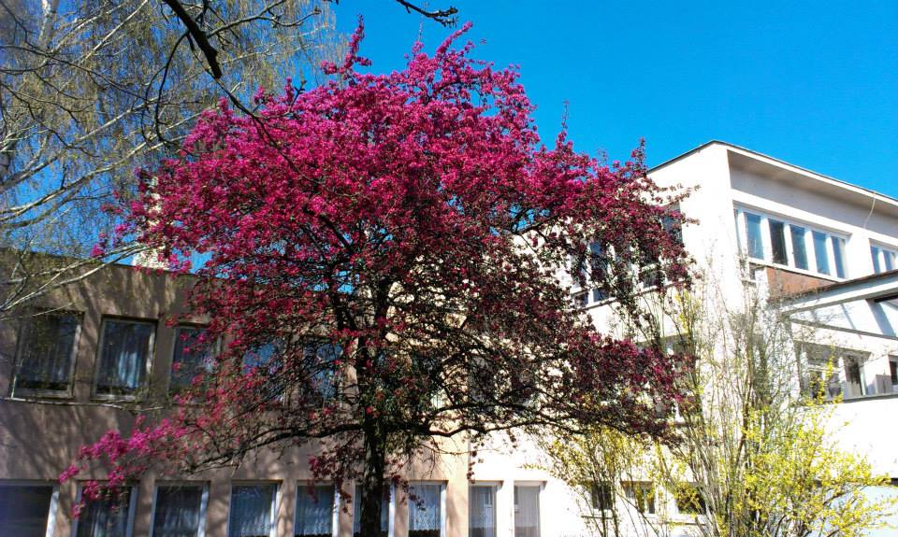
GOODWILL – vyšší odborná
škola, s. r. o. byla zařazena MŠMT do sítě škol dne 11. 9. 1996. Obory vyšší odborné školy vznikly transformací oborů pomaturitního studia, které bylo akreditováno již od roku 1993.
Škola je držitelkou Certifikátu systému řízení jakosti dle normy ČSN EN ISO 9001:2009, který prokazuje vysokou kvalitu vzdělávání a hlavní cíl školy - neustálé zlepšování její úrovně.

VOŠ GOODWILL nabízí v denní a kombinované formě vzdělávání tyto obory studia:
- Animace v cestovním ruchu
- Podnikání v cestovním ruchu
- Zahraniční obchod

GOODWILL – vyšší odborná škola, s. r. o. se nachází na ul. Bruzovská 2589 a P. Holého 400,
738 01 Frýdek-Místek. Škola je dostupná MHD, zastávka „U nemocnice“ je umístěna cca 3 minuty
od budovy.

2. Seniorská akademie

GOODWILL – vyšší odborná škola, s. r. o. nabízí ve spolupráci s Městskou policií Frýdek-Místek studium v Seniorské akademii, a to:
- obor: Cestovní ruch
- studium je určeno: aktivním seniorům

3. Organizace studia

Délka studia: dle volby studenta 1 - 3 roky, (tj. 2, 4 nebo 6 semestrů; jednotlivé roky studia jsou na sobě nezávislé)

Každý rok (tzn. 2 semestry) je ukončen získáním certifikátu, po absolvování všech 6-ti semestrů účastníci obdrží souhrnný certifikát.

Příspěvek studenta za semestr: 500,- Kč

Semestr: 10 setkání (týdně 3 vyučovací hodiny); o přestávkách s možností zakoupení drobného občerstvení. Součástí budou také 2 – 3 exkurze.

Přijímací řízení: pouze vyplněná přihláška (formulář ke stažení na www.vos-goodwill.cz, příp. lze přihlášku vyplnit osobně v GOODWILL – vyšší odborné škole, s. r. o.)

Zápis ke studiu: září 2015 (student obdrží index)

Slavnostní imatrikulace: Rytířský sál frýdeckého zámku

Zimní semestr: studium září – prosinec;
leden zkouškové období (formou testu, kolokvia nebo ústní zkoušky)
Letní semestr: studium únor – duben;
květen zkouškové období (formou testu, kolokvia nebo ústní zkoušky)

Ukončení ročníku: certifikát s přehledem vystudovaných předmětů. Slavnostní předání proběhne v Rytířském sálu frýdeckého zámku

Postup do dalšího ročníku: na základě certifikátu. Absolvování celého 3-letého studia není povinné.

Ukončení 3-letého studia: certifikát o ukončení celého studia. Předání za přítomnosti významných hostů – Rytířský sál frýdeckého zámku.

4. Navrhovaný učební plán

- semestr | Zeměpis cestovního ruchu České republiky
 | Dějiny České republiky
 | Hotelové a lázeňské služby
- semestr | Výtvarná kultura
 | Základy práva
 | Psychologie
- semestr | Zeměpis cestovního ruchu Evropy
 | Dějiny umění
 | Komunikace
- semestr | Technika služeb cestovního ruchu
 | Marketing
 | Hudební kultura
- semestr | Zeměpis cestovního ruchu světadílů
 | Společenská etiketa
 | Činnost cestovních kanceláří
- semestr | Úvod do ekonomie
 | Základy kulturologie
 | Relaxační techniky a metody

5. Náplň studia

1. semestr:
Zeměpis cestovního ruchu České republiky – přednášející Mgr. Rostislav Gola – 3 dny,
tj. 9 vyučovacích hodin
Anotace předmětu:
- charakteristika přírodních podmínek České republiky
- turistické atraktivity národních parků a nejvýznamnějších pohoří
- oblasti s výskytem skalních měst
- krasové oblasti na území ČR
- lázeňská centra a hlavní rekreační oblasti
- významné kulturněhistorické pamětihodnosti
- hlavní kulturní, společenské a sportovní akce konané v ČR
- akce cestovního ruchu v ČR zaměřené na seniory

Dějiny České republiky - přednášející PhDr. Věra Strakošová – 4 dny, tj. 12 vyučovacích hodin
Anotace předmětu:
- výlety do minulosti
- umění v trysku staletí
- předělové okamžiky českých dějin

Hotelové a lázeňské služby – přednášející Ing. Alena Votoupalová – 3 dny, tj. 9 vyučovacích hodin
Anotace předmětu:
- organizační struktura hotelu
- historie lázeňství a wellness
- organizační struktura lázeňské organizace
- lázeňské služby – základní a doplňkové
- tvorba balíčků pro samoplátce

2. semestr:
Výtvarná kultura - přednášející PhDr. Věra Strakošová – 3 dny, tj. 9 vyučovacích hodin
Anotace předmětu:
- základní pojmy výtvarné kultury
- termíny
- instituce
- regionální umění
- památky UNESCO

Základy práva - přednášející Mgr. Jana Dreslerová – 3 dny, tj. 9 vyučovacích hodin
Anotace předmětu:
- listina základních práv a svobod
- občanské právo (ochrana osobnosti, majetková práva, smlouvy, věcná práva a dědictví)
- rodinné právo (předmanželská smlouva, rozvod manželství, společné jmění manželů)

Psychologie - přednášející PhDr. Jana Řeháková – 4 dny, tj. 12 vyučovacích hodin
Anotace předmětu:
- základy z oblastí osobnostní a vývojové psychologie
- zdravý životní styl

3. semestr:
Zeměpis cestovního ruchu Evropy – přednášející Mgr. Rostislav Gola – 4 dny, tj. 12 vyučovacích hodin
Anotace předmětu:
- charakteristika hlavních cílů cestovního ruchu v Evropě
- lokalizace těchto cílů
- charakteristika vzájemných vazeb mezi přírodním a kulturním potenciálem oblastí a rozvojem cestovního ruchu

Dějiny umění - přednášející PhDr. Věra Strakošová – 4 dny, tj. 12 vyučovacích hodin
Anotace předmětu:
- od starověku k současnosti
- Evropská kultura a umění – od starověku k dnešku

Komunikace - přednášející PhDr. Jana Řeháková – 2 dny, tj. 6 vyučovacích hodin
Anotace předmětu:
- základy slovní a mimoslovní komunikace „řeč těla“
- možnosti předcházení nedorozuměním

4. semestr:
Technika služeb cestovního ruchu – přednášející Ing. Alena Votoupalová – 3 dny, tj. 9 vyučovacích hodin
Anotace předmětu:
- druhy cestovního ruchu
- druhy ubytovacích zařízení a jejich klasifikace
- cestovní pojištění
- pasové, vízové a celní náležitosti při cestování
- cestovní medicína a CITES (ochrana rostlin a zvířat)

Marketing - přednášející Ing. Zuzana Stefanovová, Ph.D. – 4 dny, tj. 12 vyučovacích hodin
Anotace předmětu:
- osvojení základních pojmů marketingu
- marketingový mix (produkt (výrobek, služba), prodejní cena, prodejní cesty, podpora prodeje)
- strategie a inovace

Hudební kultura - přednášející PhDr. Jana Řeháková – 2 dny, tj. 6 vyučovacích hodin
Anotace předmětu:
- seznámení s vybranými hudebními žánry
- možnosti využívat hudební zážitky při všedních i slavnostních okamžicích života

5. semestr:
Zeměpis cestovního ruchu světadílů - přednášející Mgr. Rostislav Gola – 4 dny, tj. 12 vyučovacích hodin
Anotace předmětu:
- charakteristika hlavních cílů cestovního ruchu ve světě
- lokalizace těchto cílů
- charakteristika vzájemných vazeb mezi přírodním a kulturním potenciálem oblastí a rozvojem cestovního ruchu

Společenská etiketa - přednášející PhDr. Jana Řeháková – 3 dny, tj. 9 vyučovacích hodin
Anotace předmětu:
- zopakování svého povědomí o společenském chování v zemích Evropy
- seznámení s rozdíly etikety v různých světových kulturách

Činnost cestovních kanceláří - přednášející Ing. Alena Votoupalová – 3 dny, tj. 9 vyučovacích hodin
Anotace předmětu:
- klasifikace cestovních kanceláří a cestovních agentur
- činnost výjezdových cestovních kanceláří
- činnost příjezdových cestovních kanceláří
- pojištění cestovních kanceláří proti krachu

6. semestr:
Úvod do ekonomie - přednášející Ing. Zuzana Stefanovová, Ph.D. – 3 dny, tj. 9 vyučovacích hodin
Anotace předmětu:
- charakteristika mikroekonomie (nabídka a poptávka jednotlivců, domácností, státu a firem)
- charakteristika makroekonomie (seznámení s pojmy agregátní nabídka, agregátní poptávka, inflace, nezaměstnanost, úroková míra, měnový kurz)

Základy kulturologie - přednášející PhDr. Jana Řeháková – 3 dny, tj. 9 vyučovacích hodin
Anotace předmětu:
- seznámení s kulturními a náboženskými odlišnostmi v různých civilizacích současného světa

Relaxační techniky a metody - přednášející PhDr. Věra Strakošová – 4 dny, tj. 12 vyučovacích hodin
Anotace předmětu:
- umění odpočívat
- zdravý životní styl
- základní techniky dýchání
- základní techniky cvičení

6. Kontakt

GOODWILL – vyšší odborná škola, s. r. o.
P. Holého 400
738 01 Frýdek-Místek
tel.: +420 558 633 822
www.vos-goodwill.cz

RNDr. Kamila Slováková, Ph.D.
ředitelka školy
tel.: +420 558 629 213, mob.:+420 601 394 794
e-mail: slovakova@vos-goodwill.cz

Irena Petrová, DiS.
studijní oddělení
tel.: +420 558 629 214, mob.: +420 607 090 885
e-mail: petrova@vos-goodwill.cz

